第一题：

不能通过编译，原因如下。

类A中只定义了有参的构造函数，而它的子类B的构造函数里面没有显示地调用A的有参构造，所以默认地调用A的无参构造函数，但由于A没有无参构造函数，所以会出错。修改方式如下图：

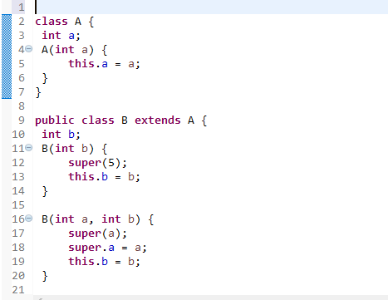

或者给A定义一个无参构造函数。

第二题：

不能通过编译，因为两个函数都不是抽象函数abstract，又都没有函数体。

如果给两个函数都加上函数体的话就可以通过编译，虽然父类中的test函数是final，但它是私有的，而子类是无法继承父类的私有函数，所以对于子类来说，它并不是继承重载了父类的test，而是定义了一个自己的test，这样是不会与父类中test函数的final属性冲突的。

第三题：

final：final修饰的类不能被继承，修饰的变量不能被修改，赋值只能一次，在初始化的时候进行。final修饰的方法不能被子类重载。

static：静态修饰符，在类中，被static修饰的成员变量和方法在程序编译时便分配好了空间并初始化，之后该类所有的对象共用一个static变量，并且static方法只能调用static变量。

abstract：一个成员方法定义为abstract后就不能写函数体，并且一个类中如果存在一个抽象的成员方法，那么该类也必须定义为抽象类。一个子类继承了有抽象方法的父类，那么这个子类就必须把抽象方法补全。并且抽象的类是不能够直接new出对象的，但是可以定义一个抽象类的引用指向已经实现的子类的对象。

private：私有的成员变量或方法只能在类里面被调用，并且不能被子类继承。

protected：被protected修饰的成员变量或方法只能在类里面被使用，但是可以被子类继承。

public：被public修饰的成员变量或者方法是公开的，可以在任何地方被使用。每个java文件最多只能有一个public类，main方法得写在public类里，并且文件名必须与public类名相同。

default：当没有修饰时即为默认的，默认的成员变量和方法只能在同一个包中被调用，一个默认的类也是只能在同一个包中被调用。

class：class表示类，当一个变量被class修饰的时候，说明这个变量是类变量。

enum：enum表示枚举，可以看成是一种特殊的类，一样可以继承父类，一样可以继承接口，一样可以设置有成员变量，但是枚举实例的定义必须放在最前面，而且不能new。

extends：当一个子类要继承一个父类时，就用extends关键字。java中一个类只能继承一个父类。

interface：接口的标志。接口中的成员变量只能是static并且是final的，方法也只能是static。一个类可以继承多个接口。接口可以声明引用类型的变量，但不能用于创建实例对象，这点跟抽象函数类似。

第四题：

外部类的访问权限只能是public或者default，是因为外部类是用来使用的，包中或者包外需要声明并定义这个类，如果声明为私有，那这个类就没有人能够创建它，也就没有了意义。

内部类的话，如果是public，那么外部可以直接调用，子类也可以继承，default的话同包的其他类可以调用也能被继承，protected的话外部不能调用但子类可以继承，private外部不能调用子类也不能继承，但外部类本身可以调用，所以各种访问权限都有它的意义，所以内部类可以使用所有的访问修饰符。

第五题：

先吐槽一句，真的好难！！！

因为不懂的地方实在太多了，所以我只能简单说一下主要的我能看得懂的部分，而且不一定理解得对。。。。

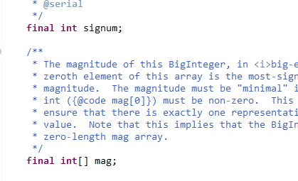

上面的两个int，signum代表的是这个数的正负，它有三个值0，1，-1，分别代表0和正负数。而mag[]数组应该就是用来储存这个大数的，大整数的原理应该是把这个大数拆成好几部分，每一部分分别存在mag数组里。

我刚开始的想法是mag的每一个存储大整数的一位，但好像很浪费，但是代码部分又看不太懂，然后我查了一下，网上说“每个int值大小范围是-2^31至2^31-1 即-2147483648~2147483647,因此一个int值最多可保存一个10位十进制的整数,但是为了防止超出范围(2222222222这样的数int已经无法存储),保险的方式就是每个int保存9位的十进制整数”。也就是说mag的每一位存储9位数。

因为之前c++的大整数都是用string去存储，所以我主要看了public BigInteger(String val, int radix)这个构造函数，比起其他构造函数，这个相对好理解一点。

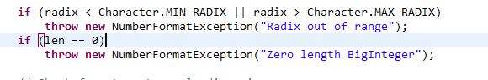

这部分比较好理解，radix应该是代表进制数，判断进制数是否越界还有长度是否为零并抛出错误。

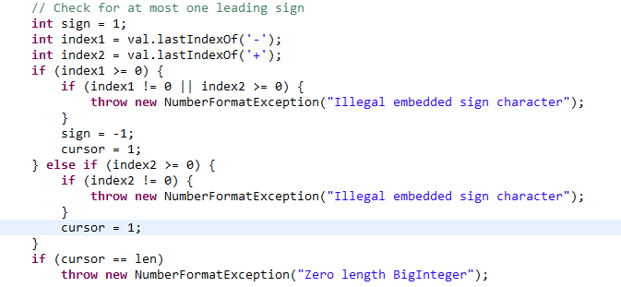

这个部分是找出那个字符串中+-号的位置，因为找不到的话是返回-1，若两者都为正代表这个字符串里面同时存在+-，抛出非法。len是字符串的长度，而cursor应该是目前查找到的长度，如果一开始就跟len等长，就抛出大整数长度是0的异常。

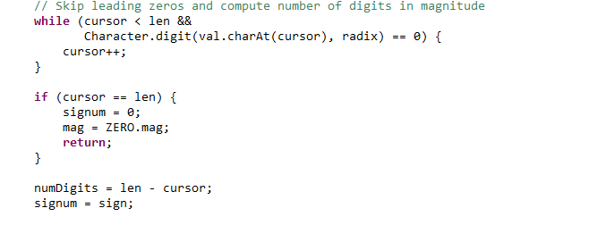

然后一直找，直到第一个不为0，如果这个时候cursor等于len，说明全部都为0，此时把mag赋为ZERO.mag（这个不太理解），然后numDigits应该是实际的有效数字。

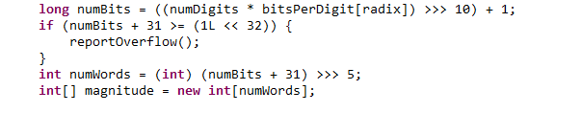

移位运算那部分看不太懂，好像是最后得到存储这个数所需要的位数。

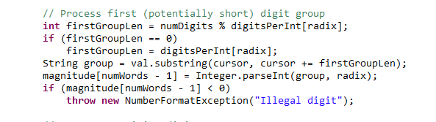

这里好像是把切割开的第一段数据放进数组里面。

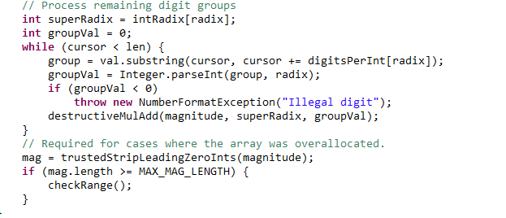

最后这里把剩下的一个一个转换进去。

第六题：

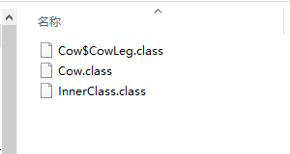

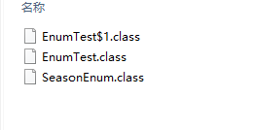

上面两张图是我javac之后生成的文件，从上可以看出，命名规则应该是，外部类的命名规则跟普通类是一样的，都是 “类名.class”，而内部类应该是 “外部类名+$+内部类名.class”。而当这个内部类是一个匿名类的时候，以上格式的内部类名就用数字编号替代，第一个为1，第二个为2，以此类推。